物理系715-3-1研究生座位申請表

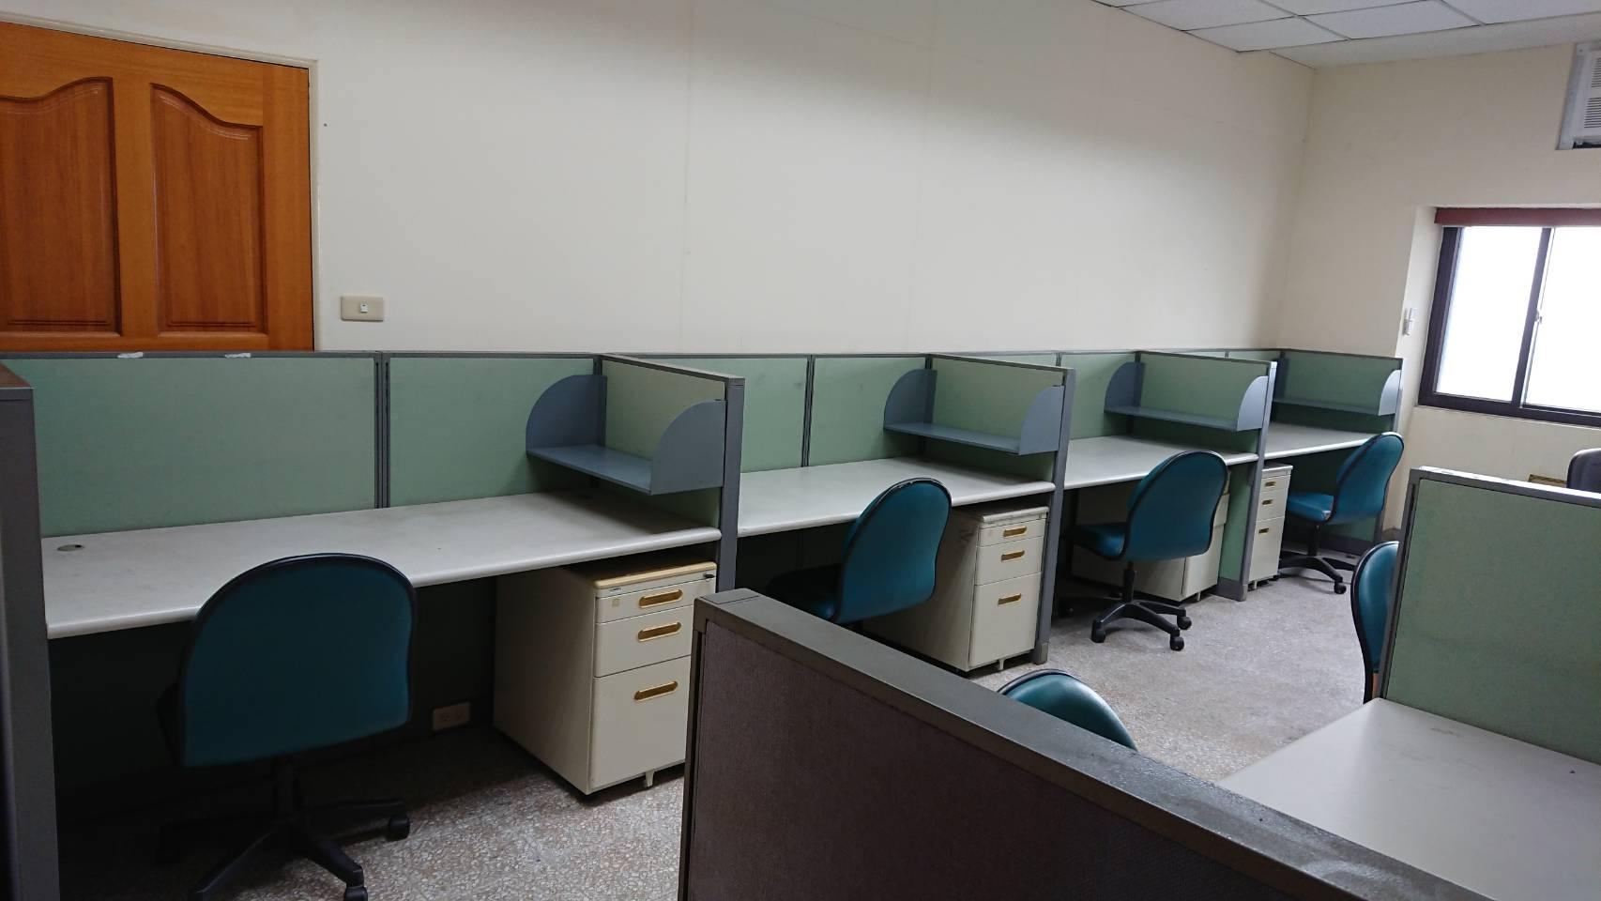
使用期間：申請通過後至申請者已無需使用(畢業離校、已有指導教授…等)。

申請日期：_____年_____月_____日

- 姓名: ______________

- □博士班___年級（學號：__________）
資格考：□已通過（____年____月）
□未通過
預計畢業時間： ____年____月
□碩士班___年級（學號：__________）

- 聯絡電話：
Email：

- 申請資格：
□博士班研究生於畢業前一年撰寫畢業論文者。
□指導教授沒有實驗室或研究室可安置學生者。
（指導教授姓名：_________）
□尚未有指導教授者。

- 研究室使用規範
- 因座位數量有限，如被分配到座位，但無實際使用之情況發生時，座位將會被收回，改分配給其他需要的同學使用。
- 請保持研究室之清潔與秩序。物品請勿堆放到他人座位。

本人願意遵守以上規範，簽名： __________________
指導教授簽名（如無則免）： __________________

